LeadENG 2: Flydende Vertikal akslet Vindmølle

Vindmøller på flydende fundamenter vinder større og større opmærksomhed idet det begynder at blive teknisk (og muligvis økonomisk) muligt. Ydermere giver det større frihed til at vælge placering for vindmøllerne idet at man ikke er bundet til lavvandsområder.
De flydende vindmøllefundamenter (se Fig-1A) skal dog designes med tilstrækkelig opdrift således at både møllens egenvægt og momentet fra de vindlaster som der måtte komme kan absorberes af fundamentet.
Energiproduktionen fra bæredygtige kilder som vind og sol menes at være væsentlig for fremtidens samfund såfremt det globale mål om at nedbringe CO2 aftrykket skal opnås.
Der eksisterer primært to typer af vindmøller; horisontalmølle (se Fig-1A), hvor vingerne roterer om en vandret orienteret akse og vertikalmøller som har vinger der roterer om en lodret orienteret akse (se Fig-1B).
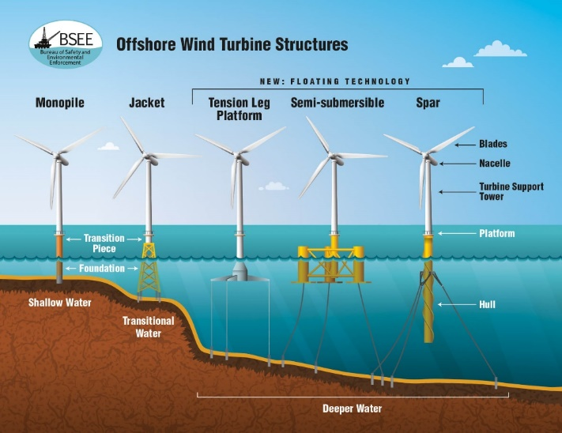 | 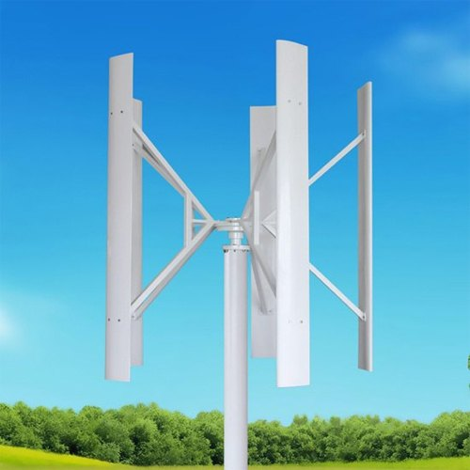
A | B
Fig 1. A) viser både møller med fast fundament og flydende fundament. B) Vertikalmølle.
Horisontalmøllerne har typisk en bedre virkningsgrad sammenlignet med vertikalmøllerne, hvilket vi siger de er bedre til at udnytte vindens energi. Vertikalmøllen er mekanisk simpler i forhold til horisontal møllen idet den ikke skal rettes ind efter vindretningen og kompleksiteten ved krøjemekanismen kan undgås. LeadEng projektet har sit fokus på at designe og bygge en prototype af en flydende vertikal mølle.
Forslag til kravspecifikationer for en eksperimentelmodel/prototype:
Højde | 2-3m | Højde over vandspejlet
Egenvægt af mølle | 150kg | Den vægt som det flydende fundament skal kunne bære
Effekt output | 1-3kW
Vinge radius | 1m
Vingelængde | 1.5m
Antal vinger | 3-4 stk
Tårn | Tyndpladekonstruktion/profiler

De endelige krav til vindmølle og fundament fastlægges af projektgrupperne.
I det følgende er der oplæg til semesterprojekter som knytter sig til dette LeadEng projekt. Bemærk at møllen ønskes at være modulær, hvilket vil sige at man skal kunne udskifte enkelte moduler på møllen. Konkret er det tanken at designe to forskellige vinge fastgørelses moduler 1) fast vinge modul og 2) pitch vinge modul.
Forslag til projektindhold for Byg:
Projekt-1: Design og prototype fremstilling af flydende fundament {vejleder: Lars Bo}
Design og fremstille det flydende fundament og protype test i bølgebassin

Projekt-2: Design og fremstilling af tårn samt ”fastvinge” modul {vejleder: Dario Parigi}.
Design og prototype fremstilling af tårn- samt fast vinge modul. En videre en sandsynliggørelse af at komponenterne virker efter hensigten (f.eks. fysiske test). Bemærk at tårnmodulet også skal kunne interface med pitch-vinge modulet (designet af anden gruppe)

Forslag til projektindhold for Energi (ET2):

- Modellering af vindmøllerotor. Herunder antal vinger og vingeprofiler
- Modellering af produceret akseleffekt som funktion af vindhastighed
- El produktion fra møllen i en udvalgt periode med udgangspunkt i periodens vindprofil
- 3D print fremstilling af vinger til eksperimentel afprøvning
- Modellering af elproduktion og ellagring fra møllen (her kan det besluttes om den producerede strøm skal konverteres til brint eller blot lagres i batterier)

Forslag til projektindhold for materialer og produktion (MP2):

Projekt: Design og fremstilling af pitch-vinge modulet
- Modeller belastning af vinger som funktion af vingedesign og vindpåvirkning
- Design system til +at dreje (pitche) vingerne
- Design og dimensioner aksler. Ophæng og lejer til vindmøllerotor
- Dimensioner gearing mellem rotor (Tårn modul) og generator
- Design mekanisk bremse til rotor
- Placering af gear og generator – top eller bund af tårnmodulet (koordiner med studerende fra Byg og Energi).

(cbo) Jeg er lidt i tvivl om hvorvidt de sidste to delprojekter er realistiske at få med

Projekt ”Brint produktionen” {Kemi/Fysik/Energi/??}
- Designe Brintproduktionsenheden
- Skal den sidde lokalt på møllen eller på land?
- Kan man måle den producerede mængde brint? Og den anvendte energi til at producer den? Og vil det passe med retvisende model for denne type proces?

